Лабораторная работа № 1 «Изучение конструкции типового оборудования силовой понижающей подстанции 110/10 кВ»
по курсу «Электрические станции и подстанции»
Раздел 5. Собственные нужды электростанций и подстанций. Системы измерений.
Цель работы - ознакомление с внешним видом основного и дополнительного оборудования подстанции 110/10 кВ и изучение его характеристик.
Задачи работы:
- Сбор и анализ информации из доступных источников с целью идентификации элементов оборудования подстанции по внешнему виду;
- Изучение характеристик основного и дополнительного оборудования подстанции.

1. Порядок запуска виртуальной лабораторной работы (ВЛР)
1. Получите доступ к виртуальному рабочему столу. Инструкция по доступу прилагается к заданию в курсе.
2. Откройте на виртуальном рабочем столе папку «Лабораторные работы», выберите папку «ЕМАКЕТ», в ней запустите двойным щелчком программу eLabsClient.
3. В правой части экрана Вы можете ознакомиться с руководством пользователя по интерфейсу программы.
4. В левой части экрана в списке доступных продуктов нажмите на блок «Оборудование электрических станций и подстанций», чтобы развернуть список и кликните по названию работы «Изучение конструкции типового оборудования силовой понижающей подстанции 110/10 кВ» для запуска. В появившемся окне нажмите кнопку «Запустить».
5. Подведите курсор к правому верхнему углу экрана – появится пиктограмма листка бумаги - это методическое пособие к лабораторной работе. Щелкните по ней, чтобы развернуть и ознакомиться.

Второй щелчок по этой пиктограмме свернет методическое пособие.

2. Управление ВЛР
В виртуальной лаборатории используются стандартные средства управления:
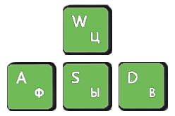 | Клавиши клавиатуры:  «W» - Перемещение вперед;  «S» - Перемещение назад;  «A» - Перемещение влево;  «D» - Перемещение вправо.
 | Правая клавиша мыши  Для изменения направления взгляда (поворота головы) используется перемещение манипулятора мышь с нажатой правой клавишей.  Левая клавиша мыши  Для нажатия на объект, его перемещения, поворота и т.д. используется нажатие левой клавиши.  Для перемещения или вращения объекта, необходимо выполнить нажатие на объекте левой клавишей и произвести перемещение манипулятора не отпуская клавишу.

3. Краткая теория
Электрическая подстанция — электроустановка, предназначенная для приема, преобразования и распределения электрической энергии, состоящая из трансформаторов или других преобразователей электрической энергии, устройств управления, распределительных и вспомогательных устройств. Подстанция, в которой стоят повышающие трансформаторы, повышает электрическое напряжение при соответствующем снижении значения силы тока, в то время как понижающая (или понизительная) подстанция уменьшает выходное напряжение при пропорциональном увеличении силы тока.
Необходимость в повышении передаваемого напряжения возникает в целях многократной экономии металла, используемого в проводах линий электропередач (ЛЭП), и уменьшения потерь на активном сопротивлении. Действительно, необходимая площадь сечения проводов определяется только силой проходящего тока и отсутствием возникновения коронного разряда. Также уменьшение силы проходящего тока влечёт за собой уменьшение потери энергии, которая находится в прямой квадратичной зависимости от значения силы тока. С другой стороны, чтобы избежать высоковольтного электрического пробоя, применяются специальные меры: используются специальные изоляторы, провода разносятся на достаточное расстояние и т. д. Основная же причина повышения напряжения состоит в том, что чем выше напряжение, тем большую мощность и на большее расстояние можно передать по линии электропередачи.
Основные элементы электроподстанций:
- Силовые трансформаторы, автотрансформаторы, шунтирующие реакторы.
- Вводные конструкции для воздушных и кабельных линий электропередачи.
- Открытые (ОРУ) и закрытые (ЗРУ) распределительные устройства, включая:
- Системы и секции шин.
- Силовые выключатели.
- Разъединители.
- Измерительное оборудование (измерительные трансформаторы тока и напряжения, измерительные приборы).
- Оборудование ВЧ-связи между подстанциями (конденсаторы связи, ВЧ-заградители, фильтры присоединения).
- Токоограничивающие, регулирующие устройства (конденсаторные батареи, реакторы, фазовращатели и пр.).
- Преобразователи частоты, рода тока (выпрямители).
- Система питания собственных нужд подстанции:
- Трансформаторы собственных нужд.
- Щит переменного тока.
- Аккумуляторные батареи.
- Щит постоянного (оперативного) тока.
- Дизельные генераторы и другие аварийные источники энергии (на крупных и особо важных подстанциях).
- Системы защиты и автоматики.
- Устройства релейной защиты и противоаварийной автоматики для силовых линий, трансформаторов, шин.
- Автоматическая система управления.
- Система телемеханического управления.
- Система технического и коммерческого учёта электроэнергии.
- Система технологической связи энергосистемы и внутренней связи подстанции.
- Система заземления, включая заземлители и контур заземления.
- Молниезащитные сооружения.
- Вспомогательные системы:
- Система вентиляции, кондиционирования, обогрева.
- Система автоматического пожаротушения.
- Система освещения территории.
- Система охранно-пожарной сигнализации, управления доступом.
- Система технологического и охранного видеонаблюдения.
- Устройства плавки гололёда на воздушных линиях.
- Системы аварийного сбора масла.
- Системы питания маслонаполненных кабелей.

4. Лабораторное оборудование
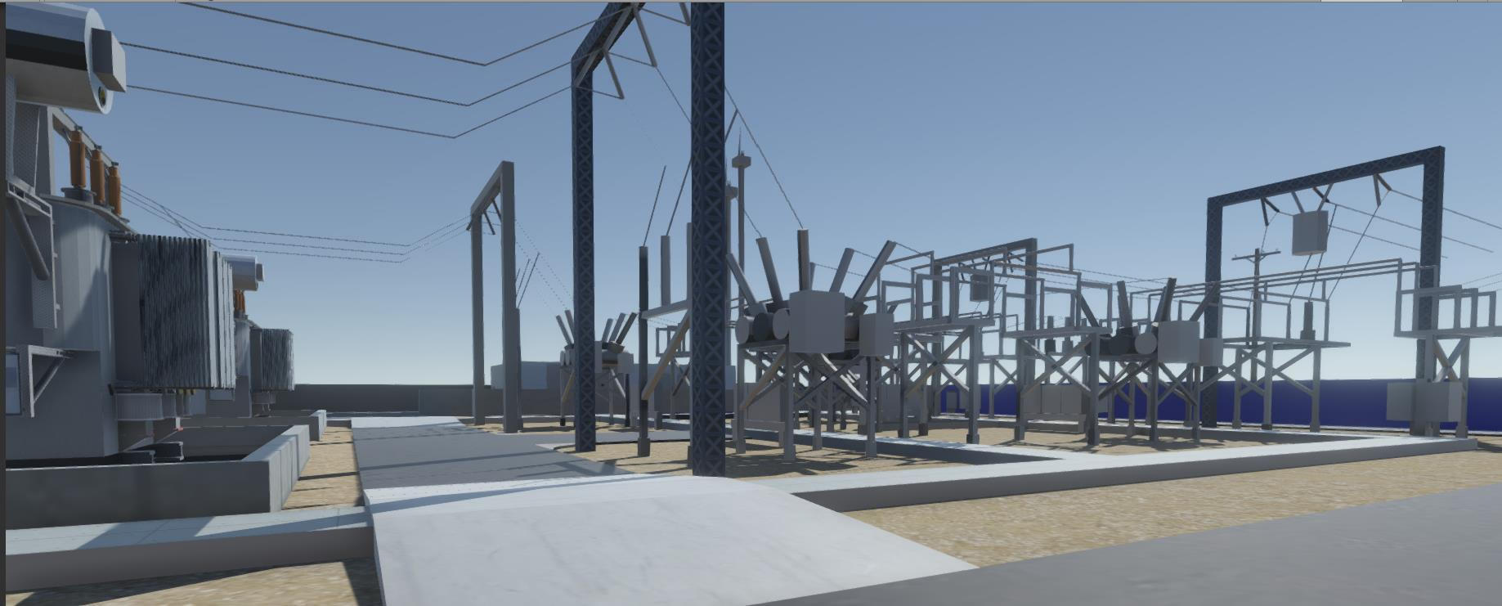
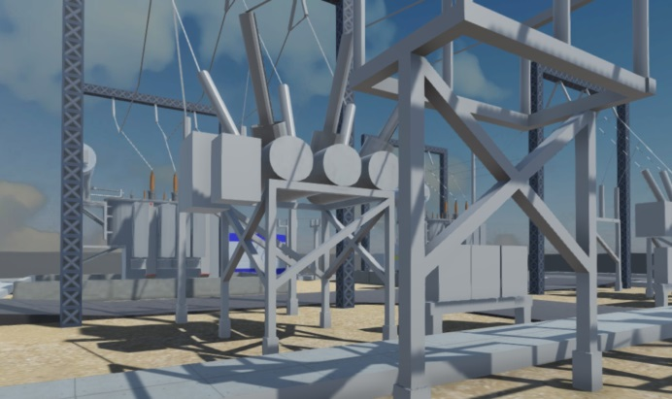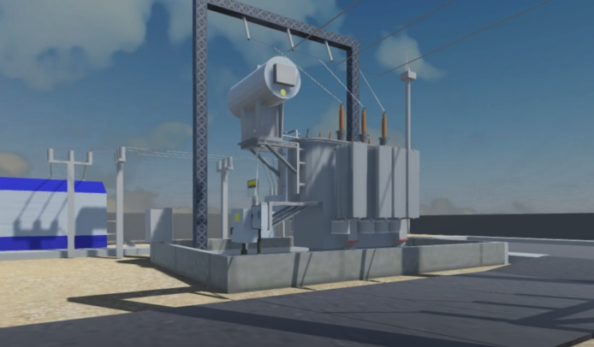
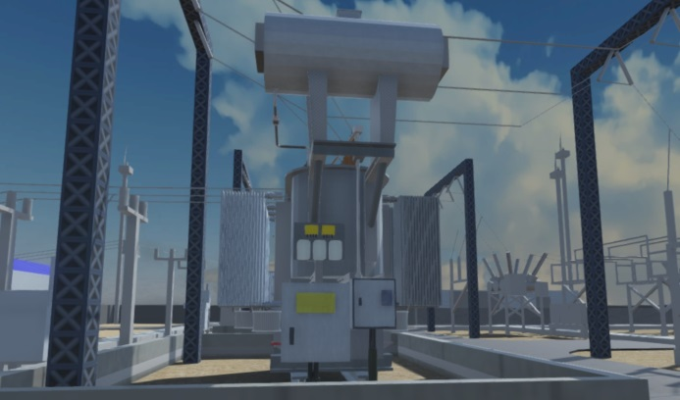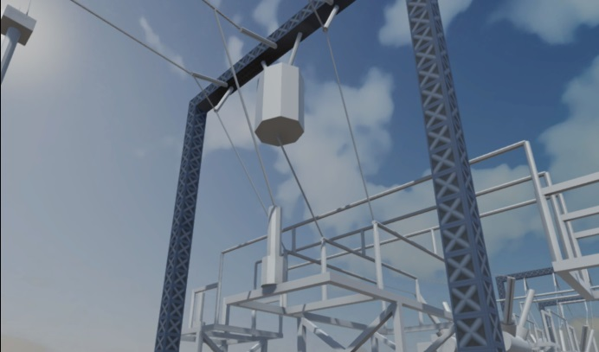
Рис.1. Лабораторное оборудование.

5. Порядок выполнения работы
1. После запуска программы работы внимательно рассмотрите элементы подстанции.
2. Затем с помощью поисковых систем найдите и идентифицируйте их.
3. Кратко (одним - двумя предложениями) опишите внешний вид каждого обнаруженного и идентифицированного элемента, например: Элемент … предназначен для … и представляет собой металлический шкаф с …. Для элементов, отсутствующих на рисунке, сделайте соответствующую пометку, например, «размещен внутри здания».
4. Подробно (от половины до одной страницы) опишите один элемент из таблицы 1, номер которого соответствует порядковому номеру первой буквы Вашей фамилии.
Таблица 1
Первая буква фамилии | Элемент для подробного описания | Первая буква фамилии | Элемент для подробного описания
А | Силовые трансформаторы, автотрансформаторы, шунтирующие реакторы. | П | Дизельные генераторы и другие аварийные источники энергии (на крупных и особо важных подстанциях).
Б | Вводные конструкции для воздушных и кабельных линий электропередачи. | Р | Системы защиты и автоматики.
В | Открытые (ОРУ) и закрытые (ЗРУ) распределительные устройства, включая: | С | Устройства релейной защиты и противоаварийной автоматики для силовых линий, трансформаторов, шин.
Г | Системы и секции шин. | Т | Автоматическая система управления.
Д | Силовые выключатели. | У | Система телемеханического управления.
Е | Разъединители. | Ф | Система технического и коммерческого учёта электроэнергии.
Ё | Измерительное оборудование (измерительные трансформаторы тока и напряжения, измерительные приборы). | Х | Система технологической связи энергосистемы и внутренней связи подстанции.
Ж | Оборудование ВЧ-связи между подстанциями (конденсаторы связи, ВЧ-заградители, фильтры присоединения). | Ц | Система заземления, включая заземлители и контур заземления.
З | Токоограничивающие, регулирующие устройства (конденсаторные батареи, реакторы, фазовращатели и пр.). | Ч | Молниезащитные сооружения.
И | Преобразователи частоты, рода тока (выпрямители). | Ш | Вспомогательные системы:
К | Система питания собственных нужд подстанции: | Щ | Система вентиляции, кондиционирования, обогрева.
Л | Трансформаторы собственных нужд. | Ы | Система автоматического пожаротушения.
М | Щит переменного тока. | Э | Система освещения территории.
Н | Аккумуляторные батареи. | Ю | Система охранно-пожарной сигнализации, управления доступом.
О | Щит постоянного (оперативного) тока. | Я | Система технологического и охранного видеонаблюдения.

5. Сформулируйте выводы по проделанной работе согласно цели и поставленных задач:
- Назначение подстанции 110/10 кВ и ее место в электроэнергетической системе.
- Любой вывод в произвольной форме применительно к Вашему подробно описанному элементу.
6. Оформите отчет согласно структуре, приведенной ниже, и прикрепить его в курс для проверки.

6. Структура отчета по проделанной работе
- Титульный лист (стандартный, прикреплен в курсе)
- Цель и задачи работы
- Краткое описание внешнего вида каждого обнаруженного и идентифицированного элемента
- Подробное описание одного элемента из таблицы 1, номер которого соответствует порядковому номеру первой буквы Вашей фамилии.
- Выводы по работе.

Лабораторная работа № 2 «Осмотр силовых трансформаторов подстанции» по курсу «Электрические станции и подстанции»
Раздел 5. Собственные нужды электростанций и подстанций. Системы измерений.
Цель работы – изучение особенностей конструкции силовых трансформаторов и порядка их осмотра.
Задачи работы:
- Углубление теоретических знаний о силовых трансформаторах.
- Формирование навыков идентификации основных элементов трансформаторов по внешнему виду.
- Изучение характеристик основных элементов силового трансформатора.

1. Порядок запуска виртуальной лабораторной работы (ВЛР)
1. Получите доступ к виртуальному рабочему столу. Инструкция по доступу прилагается к заданию в курсе.
2. Откройте на виртуальном рабочем столе папку «Лабораторные работы», выберите папку «ЕМАКЕТ», в ней запустите двойным щелчком программу eLabsClient.
3. В правой части экрана Вы можете ознакомиться с руководством пользователя по интерфейсу программы.
4. В левой части экрана в списке доступных продуктов нажмите на блок «Оборудование электрических станций и подстанций», чтобы развернуть список и кликните по названию работы «Осмотр силовых трансформаторов подстанции» для запуска. В появившемся окне нажмите кнопку «Запустить».
5. Подведите курсор к правому верхнему углу экрана – появится пиктограмма листка бумаги - это методическое пособие к лабораторной работе. Щелкните по ней, чтобы развернуть и ознакомиться.

Второй щелчок по этой пиктограмме свернет методическое пособие.

2. Управление ВЛР
В виртуальной лаборатории используются стандартные средства управления:
Клавиши клавиатуры:
«W» - Перемещение вперед;
«S» - Перемещение назад;
«A» - Перемещение влево;
«D» - Перемещение вправо.
Правая клавиша мыши
Для изменения направления взгляда (поворота головы) используется перемещение манипулятора мышь с нажатой правой клавишей.
Левая клавиша мыши
Для нажатия на объект, его перемещения, поворота и т.д. используется нажатие левой клавиши.
Для перемещения или вращения объекта, необходимо выполнить нажатие на объекте левой клавишей и произвести перемещение манипулятора не отпуская клавишу.

3. Краткая теория
Трансформатор предназначен для преобразования переменного напряжения и тока с целью изменения их величин. Силовые трансформаторы применяются в системах электроснабжения различных уровней – от электрических подстанций до бытовой аппаратуры. Кроме силовых, существуют еще трансформаторы измерительные, согласующие и некоторые другие, которые в настоящей работе не рассматриваются.
Простейший однофазный трансформатор состоит из магнитопровода и двух обмоток. Его работа основана на законе электромагнитной индукции. Переменный ток в первичной обмотке создает пульсирующий магнитный поток в магнитопроводе, который наводит во вторичной обмотке электродвижущую силу. Габариты магнитопровода определяют максимальную мощность, которую трансформатор может преобразовать. Напряжения на обмотках пропорциональны числу их витков.
В сетях трехфазного переменного тока можно использовать три однофазных трансформатора, но это неэкономично. По этой причине трехфазные трансформаторы изготавливают на общем магнитопроводе, однако принцип их работы не отличается от вышерассмотренного.
Вводы трансформатора
Подвод питающего напряжения и подключение нагрузки к трансформатору производится с помощью так называемых «вводов». В сухих трансформаторах они могут быть выведены на клеммную колодку в виде болтовых контактов или соединителей с плоскими контактами и могут размещаться как снаружи, так и внутри съёмного корпуса. В масляных (или заполненных синтетическими жидкостями) трансформаторах вводы располагаются только снаружи. Они представляют собой медные или латунные шпильки с нарезанной на них резьбой. Изолирование шпилек от корпуса осуществляется с помощью проходных изоляторов (изготовляемых из специального фарфора или пластмассы), внутри которых проходят шпильки. Уплотнение всех зазоров во вводах осуществляется прокладками из специальной маслобензостойкой резины.
По конструктивному исполнению различают:
- вводы с главной изоляцией фарфоровой покрышки

- вводы с маслобарьерной изоляцией
- конденсаторные проходные изоляторы
- вводы с бумажно-масляной изоляцией
- вводы с полимерной RIP-изоляцией (с полым изолятором или с прямым литьём изолятора)
- вводы с элегазовой изоляцией

Охлаждающее оборудование
Охлаждающее оборудование забирает горячее масло в верхней части бака и возвращает охлаждённое масло в нижнюю боковую часть. Для увеличения площади охлаждаемой поверхности бак оснащается трубками или имеет гофрированную конструкцию. Для повышения эффективности охлаждения могут применяться вентиляторы.
Масляно-водяные охладители, как правило, представляют собой цилиндрические трубчатые теплообменники со съёмными трубками. Такие теплообменники очень распространены и представляют собой классическую технологию.

Масляные насосы
Циркуляционные насосы для масляного охлаждающего оборудования - это специальные компактные, полностью герметичные конструкции. Двигатель погружён в трансформаторное масло; сальниковые коробки отсутствуют.

Оборудование для регулирования напряжения
Большинство трансформаторов оборудовано приспособлениями для изменения коэффициента трансформации путём добавления или отключения числа части витков обмотки. Разновидности переключателей числа витков трансформатора:
- переключатели числа витков без нагрузки — переключатели без возбуждения (ПБВ):
- переключатели числа витков под нагрузкой — регулирование под нагрузкой (РПН).

Осмотры трансформаторов
Осмотры проводятся без отключения трансформаторов со следующей периодичностью:
- главных понижающих трансформаторов подстанций с постоянным дежурством персонала - 1 раз в сутки;
- остальных трансформаторов электроустановок с постоянным и без постоянного дежурства персонала - не реже 1 раза в месяц.

Внеочередные осмотры трансформаторов производятся:
- после неблагоприятных климатических воздействий, например, после резкого изменения температуры окружающего воздуха;
- после срабатывания газовой защиты на сигнал;
- после отключения трансформатора газовой или дифференциальной защитой.

При осмотрах трансформаторов проверяются:
- показания всех измерительных приборов (термометров, термосигнализаторов, мановакуумметров и других);
- состояние внешней изоляции трансформатора (отсутствие трещин и сколов фарфора, степень загрязнения поверхности);
- состояние ошиновки, кабельных вводов и доступных для наблюдения контактных соединений;
- состояние фланцевых соединений маслопроводов и отсутствие течи масла;
- наличие и уровень масла в расширителе и маслонаполненных вводах;
- состояние контура заземления;
- состояние маслоприемных устройств (гравийной засыпки);
- при закрытой установке трансформаторов проверяется состояние помещения, исправность вентиляции, наличие средств пожаротушения.
Одним из показателей состояния трансформатора служит характер издаваемого им гула (прослушивание ведется при отключенных вентиляторах). Не должно быть потрескиваний и щелчков, связанных с разрядами в баке трансформатора; гудение должно быть равномерным без периодических изменений уровня или тона.

4. Лабораторное оборудование
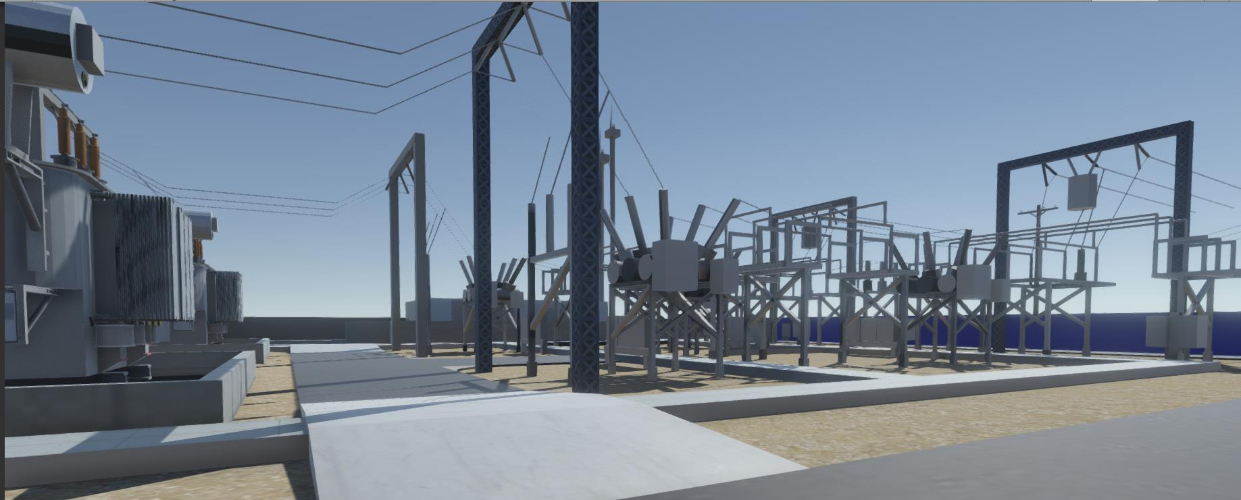
Рис.1. Лабораторное оборудование.

5. Порядок выполнения работы
1. После запуска программы работы внимательно рассмотрите трансформатор и окружающее его оборудование.
2. С помощью поисковых систем найдите и идентифицируйте найденные на рисунке элементы трансформатора, составьте их список с указанием назначения.
3. Ответьте на контрольные вопросы.
4. Оформите отчет согласно структуре, приведенной ниже, и прикрепите его в курс для проверки.

6. Контрольные вопросы.
- Что такое силовой трансформатор?
- Что такое вводы силовых трансформаторов?
- Что такое вводы с главной изоляцией фарфоровой покрышки?
- Что такое вводы с маслобарьерной изоляцией?
- Что такое конденсаторные проходные изоляторы?
- Что такое вводы с бумажно-масляной изоляцией?
- Что такое вводы с полимерной RIP-изоляцией (с полым изолятором или с прямым литьём изолятора)?
- Что такое вводы с элегазовой изоляцией?
- Что такое гофрированный бак?
- Принцип работы трансформатора?
- Периодичность осмотров силового трансформатора.

7. Структура отчета по проделанной работе
- Титульный лист (стандартный, прикреплен в курсе)
- Цель и задачи работы
- Список обнаруженных на рисунке и идентифицированных элементов трансформатора с указанием их назначения.
- Ответы на контрольные вопросы.

